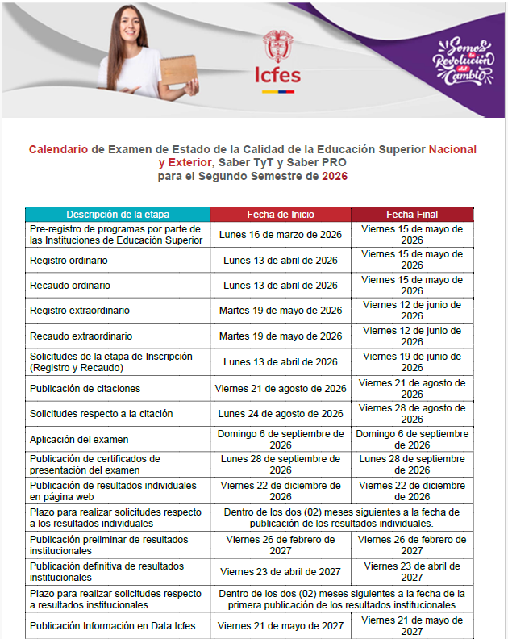
Se adjunta lista de estudiantes de Ingeniera Electrónica que pueden presentar las pruebas saber pro en el segundo periodo de este año, Si usted ya presento las pruebas y aparece en el listado, hacer caso omiso a esta información.
Para los estudiantes que aún no han hecho las pruebas y están en el listado por favor diligenciar una única vez y de manera correcta el siguiente formulario, por favor leer la descripción de este formulario para que se entienda y tenga en cuenta las fechas del proceso:
https://forms.gle/pA4nRmbacVWyA2BN7

